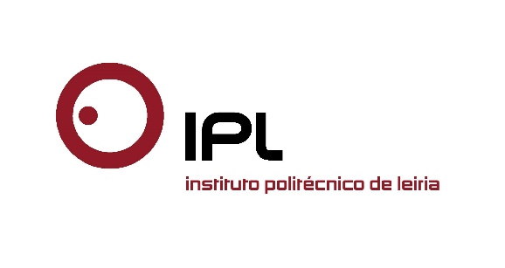
Programa destina-se a pessoas com mais de 50 anos e promove a aprendizagem intergeracional
IPL60+ abre inscrições para o novo ano letivo
O Programa IPL60+ do Politécnico de Leiria começa a receber inscrições já esta segunda-feira, 19 de setembro. Destina-se a indivíduos com mais de 50 anos, em situação de reforma, com o objetivo de promover a intergeracionalidade, partilhar e creditar saberes e experiências, e contribuir para um processo de envelhecimento pró-ativo. Os inscritos têm a possibilidade de frequentar unidades curriculares de diversas licenciaturas, com ou sem avaliação, além de integrarem a comunidade académica, numa experiência verdadeiramente intergeracional.
Luísa Pimentel, docente do IPLeiria e coordenadora do Programa, explica que «uma das principais missões do IPL60+ é contribuir para mudar o atual paradigma do envelhecimento num sentido mais inclusivo, promovendo atividades de caráter formativo e sociocultural, envolvendo os indivíduos na construção e reconstrução dos seus percursos e projetos de vida. Pretende também desenvolver atividades formativas e socioculturais que promovam a relação entre gerações, que fazem a efetiva diferença não só no quotidiano dos seniores, mas também na formação dos jovens, os profissionais do futuro»
A coordenadora do Programa esclarece ainda que o IPL 60+ é «uma iniciativa distinta das universidades de terceira idade, pois coloca efetivamente em contacto, dentro e fora da sala de aula, estudantes jovens e estudantes seniores, pretendendo contribuir para uma mudança de atitudes face ao processo de envelhecimento, à ideia de reforma, e ao papel das pessoas mais velhas nas sociedades contemporâneas. Por outro lado, visa estender os domínios do saber aos seniores, dando-lhes oportunidades de acesso ao ensino superior, num registo de aprendizagem ao longo da vida». Mais que uma mera ocupação dos seus dias, o IPL60+ significa voltar a estudar, regressar ao estado de espírito de permanente colocar de questões, troca de ideias, promoção de diálogo, e estímulo da criatividade e a inovação.
Os estudantes seniores podem frequentar até cinco unidades curriculares dos diversos cursos de licenciatura ministrados nas cinco escolas do Politécnico de Leiria, podendo submeter-se a avaliação, se assim o desejarem. Têm também à sua disposição unidades curriculares e projetos específicos do Programa IPL60+, como Inglês, TIC (de iniciação e de nível intermédio) e Atividade Física. Neste caso, as turmas são constituídas exclusivamente por seniores, ainda que, em particular nas turmas de TIC, possam ter o apoio de jovens que, a título voluntário, contribuem para facilitar o processo de aprendizagem.
Além da aposta na vertente académica, o IPL60+ tem incentivado os estudantes a participarem ou dinamizarem um conjunto de iniciativas próprias, quer de caráter formativo, quer recreativo, sendo disso exemplo a SessenTuna, o Grupo de Artes Cénicas, o Clube de Leitura e de Escrita, e a oficina de Artes Plásticas. Estas e outras atividades resultam dos interesses e da iniciativa dos seniores, mas também de propostas apresentadas por estudantes de licenciatura e de mestrado que realizam estágios ou trabalhos de investigação no âmbito do Programa.
O IPL 60+ nasceu em março de 2008, e no ano letivo 2015-2016 contou com 96 estudantes. Os seniores inscrevem-se por diversos motivos, quer de convivência, quer de obtenção de conhecimentos e procura de desenvolvimento intelectual.
As inscrições para o IPL60+ estão abertas até 7 de outubro, e podem ser feitas no gabinete de atendimento na Escola Superior de Educação e Ciências Sociais.
Leiria, 19 de setembro de 2016
Para mais informações contactar:
Midlandcom – Consultores em Comunicação
Ana Frazão Rodrigues * 939 234 508 * 244 859 130 * afr@midlandcom.pt
Maria Joana Reis * 939 234 512 * 244 859 130 * mjr@midlandcom.pt

